Régime alimentaire de la Spatule Blanche endémique de Mauritanie
Platalea leucorodia balsaci

Jan Veen & Otto Overdijk

Mission Werkgroep Lepelaar Nederland

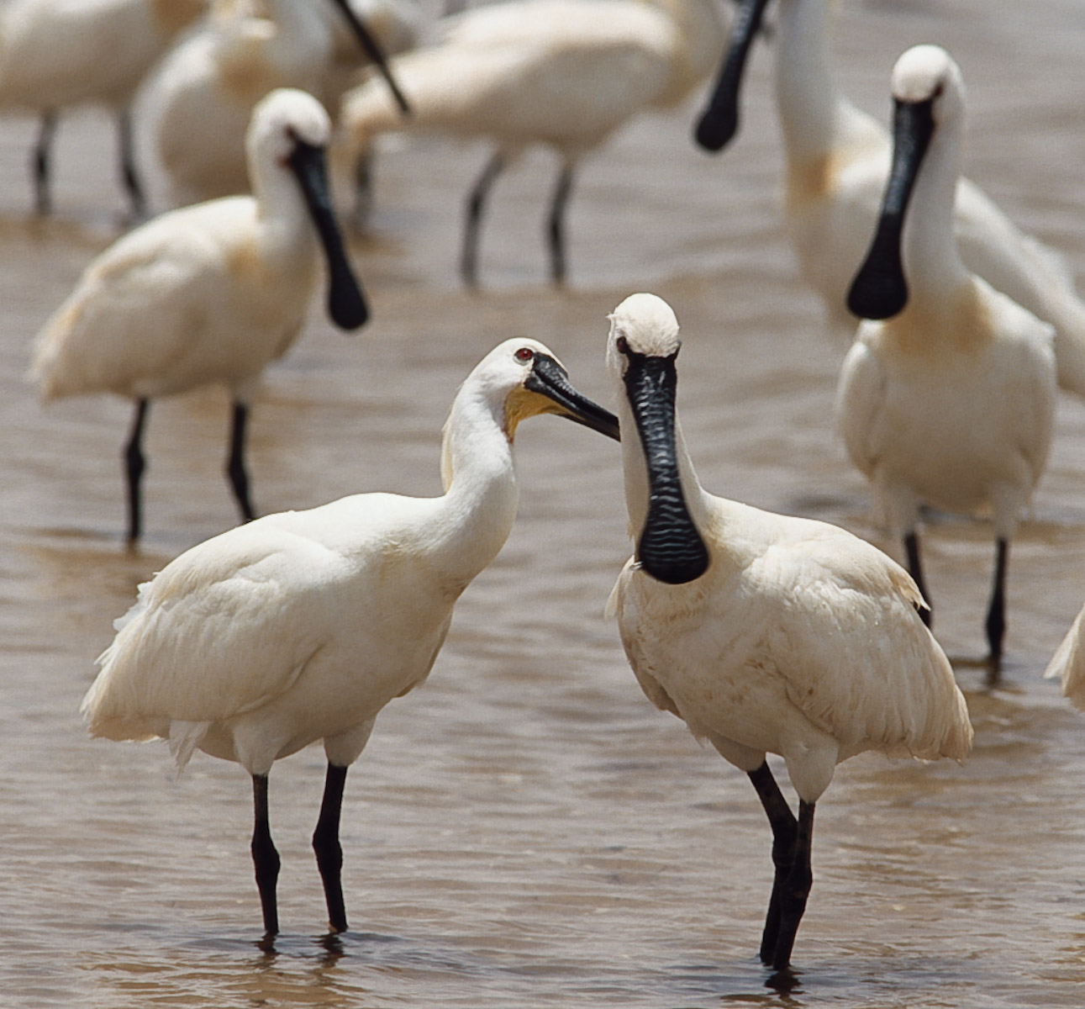Spatule blanche mauritanienne, foto Jan Veen/VEDA©

VEDA consultancy – research, advice and training in geography and ecology
___________________________________________________________________________
Index

Résmé 3
Summary 3

- Introduction et problème 4
  - Introduction 4
  - Causes probables du déclin 4

- Matériel et méthode 5
  - Matériel 5
  - Methode 6

- Resultats 7
Nourriture des Spatules blanches mauritaniennes nidificatrices 7
  - De quoi se nourrit une Spatule blanche mauritanienne? 7
  - Différences d’une année à l’autre 8
  - Différences entre les colonies 11
  - Différences entre oiseaux adultes et poussins 12
La nourriture de spatules blanches non nidifiant 13
  - Groupes mixtes hivernaux 13

- Discution et suggestions pour de futures études 15
  - Discution 15
  - Suggestion pour de futures études 16

- Littérature consultée 17

- Annexes 19
  - Evolution de la population de la Spatule blanche mauritanienne 19
  - Description de la méthode d’analyse 20
  - Aperçu de tous les otolithes étudiés 23
  - Aperçu de tous les échantillons étudiés 24

Résumé,

Entre 1997 et 2009 le nombre de Spatule Blanche endémique de Mauritanie (Platalea leucorodia balsaci )a fortement diminué. Les causes de cette diminution restent à l’heure actuelle encore inconnues. Le but de cette étude est de vérifier si des changements de composition du régime alimentaire des spatules ont eu lieu au cours de la période précédemment nommée. C’est dans ce but que des excréments de la colonie nidificatrice ont été rassemblés durant 9 ans pour ensuite être étudiés. La Spatule Blanche Mauritanienne semble se nourrir principalement de crevettes (59,0%) et de petits poissons 36,1%). Les crevettes consommées appartiennent presque toutes à la même sorte. Sur la base des otolithes on a pu différencier 24 sortes de poissons. Beaucoup de ces otolithes étaient trop petits pour permettre de déterminer à quelles sortes de poissons ils appartenaient. La majeure partie de ces poissons faisaient partie de la famille des gobies gobiidae (60,7%). A côté de cela les spatules se nourrissent aussi beaucoup de soles soleidae (13,1%), mulets mugilidae (7,3%) et de cichlides cichlidae (6,0%). Toutes les proies sont particulièrement petites. Les crevettes et poissons consommés ne sont pour la plupart pas plus grands que 4 ou 5cm. D’une année à l’autre et d’une colonie à l’autre on observe des variations dans la composition du menu alimentaire des spatules, mais la nourriture ingérée par les adultes et leurs poussins reste pratiquement identique. On notera aussi qu’aucune tendance n’a pu être montrée concernant l’apparition d’une certaine sorte de proie dans la période 1998-2009. Enfin, nous avons effectué une étude de comparaison entre la nourriture consommée par les spatules mauritaniennes nidificatrices et celle consommée par des groupes mixtes d’oiseaux non nidificateurs (P.l. balsaci en P.l. leucorodia) pendant les mois d’hiver. La différence entre oiseaux nidificateurs et non nidificateurs semble relativement faible. En conclusion, il existe bien des variations au sein du menu alimentaire des spatules mauritaniennes mais ces variations sont liées à des différences de disponibilité relative d’un certain nombre de proies. Il n’y a aucune preuve que le nombre de certaines de ces proies ait diminué au cours des dix dernières années. Pour le moment rien ne prouve que le déclin de la spatule blanche mauritanienne soit causé par des modifications de son régime alimentaire. Il convient de souligner que notre étude ne fournit qu’un aperçu de la présence relative des différentes proies et que rien n’est connu concernant la disponibilité de ces proies et la quantité de nourriture ingérée par les spatules au cours des différentes années.

Summary

In the period 1997-2009 the Mauritanian Spoonbill Platalea leucorodia balsaci has decreased in numbers considerably. The causes for this decline are unknown. This study aims to investigate whether the decrease in numbers can be related to changes in diet composition. We analysed faecal material collected in the breeding colonies in 9 different years. The results show that Mauritanian Spoonbills almost exclusively eat shrimp (59,0%) and small fish (36,1%). Nearly all shrimp appear to belong to one (unidentified) species. On the basis of fish otoliths 24 species of fish were identified. Only part of the otoliths could be identified at the species level because of their small size. Most fish belong to the family of the gobiidae (60,7%). We also found significant numbers of soleidae (13,1%), mugilidae (7,3%) and cichlidae (6,0%). All prey eaten by the spoonbills was extremely small and the size of most shrimp and fish was estimated to be less than 5 cm in length. Prey composition differed between years and colonies, but the food taken by adults and chicks (from the same colony) appeared to be almost identical. No trends were found in the occurrence of prey types over the period 1998-2009. We also compared faecal samples of breeding Mauritanian Spoonbills with those of mixed-species flocks of Mauritanian and European breeding Spoonbills present on a roost in winter. Between both groups differences in prey composition appeared to be relatively small. We conclude that the diet of the Mauritanian Spoonbills varied, but variation was mainly a matter of proportional occurrence of a rather fixed set of species or species groups. There was no significant increase or decrease of particular prey types within the period 1997-2009. We therefore have no evidence for a causal relationship between changes in the spoonbills’ population size and their diet. However, we should realize that our study gives only information on the proportional occurrence of prey species; it fails in giving insights in prey availability and the size or the amount of prey consumed.
1. Introduction et problème

Introduction

Le Parc National du Banc d’Arguin (PNBA) en Mauritanie, est un domaine de passage et d’hivernage d’une valeur inestimable pour les oiseaux néerlandais tels que : la spatule blanche, les échassiers, mouettes, goélands et sternes. A côté de cela, le domaine héberge aussi un grand nombre d’oiseaux nidifiant en colonie tels que : le flamant rose, le pélican, le cormoran, la spatule blanche, le héron, la mouette, le goéland et le sterne.

Sur le Banc d’Arguin on trouve deux sous-espèces de la Spatule blanche européenne. Le parc est le plus important lieu d’hivernage de la sous-espèce Platalea leucorodia leucorodia se reproduisant dans le NW de l’Europe. C’est aussi sur la Banc d’Arguin que l’on rencontre la plus grande partie des juvéniles de cette sous-espèce, ce n’est qu’après avoir atteint l’âge de 3-4 ans qu’ils retournent se reproduire en Europe. Le Banc d’Arguin est aussi le domaine de vie et de reproduction de la sous-espèce Platalea leucorodia balsaci qui jusqu’ici n’est connue qu’a l’intérieur des frontières du parc.

Durant la période 1998-2009 des chercheurs néerlandais sont venu régulièrement en visite au PNBA, dans le but de rassembler des données sur les spatules blanches se reproduisant dans le NW de l’Europe. Lors des comptages, on a toujours dénombré séparément la sous-espèce européenne et la sous-espèce mauritanienne. Une comparaison du nombre d’individus comptés au cours des dix dernières années a montré un fort déclin de la sous-espèce mauritanienne (cf. annexe 1). Durant la période 1997-2000 on comptait toujours environ 6000 individus, alors que le nombre d’individu au cours de la période 2004-2009 est descendu à 2000 oiseaux environ. Le déclin de la Spatule blanche mauritanienne est si rapide que l’on craint une extinction de cette sous-espèce endémique.

Causes probables du déclin

Il existe encore peu d’études concernant l’écologie et le comportement de la Spatule blanche mauritanienne. C’est pour cela que les cause du déclin de la population ne sont pas connues. Sur la base des données disponibles, les facteurs suivant entrent en compte :

- Reproduction stagnante
Il y a des preuves montrant que le succès de reproduction de la Spatule blanche Mauritanienne reste mauvais du fait de la prédation des oefs et des jeunes oiseaux par les chacals ainsi qu’a causes des innondations des colonies lors des marées d’équinoxe. Ce qui est cohérent avec la présence d’un nombre remarquablement faible de juvéniles en hiver.

- Mort suite aux maladies
En 2001 les gardes du parc ont trouvés un grand nombre d’adultes et de jeunes oiseaux morts au sein des colonies. Cela semblait être le fait d’une maladie encore inconnue. En 2002 des chercheurs néerlandais (dont un vétérinaire) ont visité le domaine pour mener des études. Aucune mort anormale par suite de maladie n’a alors été constatée.

- Abandon du nid par les oiseaux nidificateurs
Durant la période 2002-2009 de nombreuses colonies nidificatrices abandonnées par les Spatules blanches ont fréquemment été observées. On a tout d’abord pensé que les colonies avaient été dérangées par les chacals et/ou les inondations lors de fortes marées hautes. En 2008 et 2009 on a muni un certain nombre de Spatules blanches adultes d’émetteurs satellites. Les résultats de cette étude combinés à des visites de terrain ont montré que les spatule blanches mauritaniennes abandonnent souvent leurs nids au cours de la nidification. Souvent on a observé que la même oiseau recommençait a nidifier sur une autre île, après quoi il abandonnait de nouveau son nid. En 2009, tous les oiseaux munis d’un émetteur satellite semblent de cette façon faire 3 à 5 tentatives de nidification sans mettre au monde de poussins. Le résultat découlant de ce comportement est que les Spatules du Banc d’Arguin ne produisent plus un seul poussin. La cause de se comportement divergent est inconnu.

- Diminution de la nourriture disponible
Durant la période 1998-2009 un programme de recensement ayant pour but de rassembler des informations sur la disponibilité de la nourriture des oiseaux piscivores a été mis en place (Veen et al. 2002 en 2007). Cette étude montra, probablement suite à un aggravement de la situation alimentaire entre 1998 et 2005, un fort déclin des jeunes sternes royales d’une colonie du Sénégal. Les causes d’un possible manque de nourriture sont encore inconnues. Aussi il semblerait que le nombre de couples nidificateurs de Goélands railleurs, sternes caspiennes et sternes royales soit dépendant de la richesse des eaux en certaines sortes de poissons. Le manque de nourriture peut conduire à la mort des jeunes ainsi qu’à une diminution du nombre d’oiseaux atteignant l’âge adulte et prenant part à la reproduction, ceci pourrait expliquer le déclin de la Spatule blanche mauritanienne. De plus, on retrouve dans la littérature de nombreux exemples d’oiseaux marins abandonnant leur ponte par cause de pénurie alimentaire.

Cette étude a pour but d’analyser le régime alimentaire de la Spatule blanche mauritanienne afin de déterminer s’il y a eu des changements de l’approvisionnement alimentaire au cours de la période durant laquelle l’espèce a considérablement diminué.

2. Matériel et méthode

Matériel

Cette étude est basée sur l’analyse d’excréments de spatules blanches mauritaniennes rassemblés durant la période 1998 -2009 dans le PNBA. Il s’agit dans un premier temps de matériel rassemblé durant la période de nidification au sein des colonies nidificatrices se situant sur quelques îles à l’intérieur du parc. En 1999 on a aussi rassemblé des excréments sur un reposoir de marée haute et un dormoir sur lesquels se trouvaient des groupes mixtes de spatules blanches européenne et de spatules blanches mauritaniennes (resp. P.l. leucodia en P.l. balsaci)

Les spatules blanches nicheuses défèquent assises ou debout sur leur nid. Les excréments des oiseaux adultes atterrissent la plupart du temps sur les bords du nid ou directement à côté de celui-ci. Les excréments des poussins, plus petits et plus fins, restent souvent à l’intérieur du nid. Sous les conditions tropicales du Banc d’Arguin, les excréments se dessèchent rapidement et forment des crottes sèches et dures qui peuvent rester intactes durant plusieurs années. De cette façon, les crottes peuvent encore être rassemblées longtemps après la période de nidification.

Le matériel que nous avons analysé a été rassemblé par Otto Overdijk et Jan Veen lors de leur visite au parc durant la période 1998-2009. Au cours des années 1998, 1999, 2000 et 2008 les crottes ont été rassemblées durant les mois d’hiver (janvier-février). Elles proviennent de nids dont on sait avec certitudes qu’ils étaient occupés par des oiseaux ayant nidifié l’année précédente. Le moment de l’année au cours duquel ces crottes on été produites n’est pas connu. (La spatule blanche mauritanienne nidifie de mars à septembre). Dans tous les autres cas, les crottes ont été rassemblées pendant la période de nidification, grâce à quoi on dispose de meilleures informations concernant le moment auquel elles ont été produites.

Lors de la collecte on a parfois séparé les crottes d’oiseaux adultes et de poussins. Les critères de séparation utilisés étaient : l’endroit où se trouvaient les crottes (resp. sur les bords et dans le nid) et leur format. Les crottes d’adultes ont en moyenne un diamètre de 6-10mm alors que les crottes de poussins ont un diamètre de 3à 5 mm. Cependant, il existe un certain chevauchement en ce qui concerne la mesure du diamètre des crottes. Au cours du séchage il arrive que certaines crottes se collent les unes aux autres et qu’il ne soit plus possible de déterminer avec certitude à quelle catégorie d’âge elles appartiennent. Les échantillons contenant des crottes d’oiseaux adultes doivent aussi être interprétées comme « provenant en majeure partie d’oiseaux adultes » et celles de poussins comme « provenant en majeure partie de poussins ».

Tableau 1. Aperçu des échantillons analysés. Pour chaque échantillon est donné (de gauche à droite) : (1) l’année, (2) la période à laquelle les excréments ont été produits, (3) l’île sur laquelle l’échantillon a été prélevé, (4) s’il s’agit d’un échantillon prélevé dans la colonie ou ailleurs, (5) la sous-espèce (B=balsaci, L=leucorodia), (6) l’âge de l’oiseau, (7) le code.

année | periode | île | lieu | espèce | âge* | Code**
1998 | mars-sept | Cheddid | Colonie (nids) | B | (adulte) | SB 98-01 (OO)
1999 | mars-sept | Nair | Colonie (nids) | B | (adulte) | SB 99-01 (OO)
1999 | Mars-sept | Toufat | Colonie (nids) | B | (adulte) | SB 99-02 (OO)
1999 | Mars-sept | Zira | Colonie (4nids) | B | (adulte) | SB 99-03 (OO)
1999 | Janv | Gouchna | Reposoir marée haute | B + L | Juv | SB 99-04 (OO)
1999 | Fevr | unknown | dormoir | B + L | juv | SB 99-05 (OO)
2000 | Mars-sept | Cheddid | Colonie (nids) | B | (adulte) | SB 00-01 (OO)
2000 | Mars-sept | Cheddid | Colonie (nids) | B | (adulte) | SB 00-02 (OO)
2000 | Mars-sept | Arel | Colonie (nids) | B | (adulte) | SB 00-03 (OO)
2002 | Mai | Nair | Colonie (nids) | B | Adulte | SB 02-01 (JV)
2002 | Mai | Nair | Colonie (nids) | B | Poussin | SB 02-02 (JV)
2002 | Mai | Nair | Colonie (nids) | B | (adulte) | SB 02-06 (OO)
2004 | Mai | Nair | Colonie (nids) | B | (adulte) | SB 04-01 (JV)
2005 | avrill-mai | Zira | Colonie (nids) | B | (adult) | SB 05-01 (JV)
2008 | Mars-sept | Gibene | Colonie (1nid) | B | (adulte) | SB 08-01 (OO)
2008 | mars-sept | Zira | Colonie (nids) | B | (adulte) | SB 08-02 (OO)
2009 | mai-juin | Nair | Colonie (nids) | B | Adulte | SB 09-01 (JV)
* la catégorie (adulte) concerne des échantillons d’oiseaux adultes pouvant contenir une petite quantité de crottes de poussins. ** les abréviations OO (= Otto Overdijk) et JV (=Jan Veen) nous informent sur le nom de la personne ayant ramassé les échantillons.

Méthode

Les crottes ramassées ont été conservées au sec dans des boites ou sachets plastiques. Pour une analyse plus approfondie, le matériel a été successivement trempé, lavé, séché puis étudié. Les restes de proies ont par la suite été sélectionnés et pour la plupart déterminés. Une description complète de la méthode d’analyse est donnée dans l’annexe 2.

Le matériel sélectionné semble en majeure partie constitué d’otolithes (concrétions minérales de l’appareil auditif) et de restes de crustacés (principalement des mâchoires de crevettes). Les otolithe ont été déterminés à l’aide de la collection de référence de J.Veen (VEDA consultancy) et D.Nolf (Musée d’Histoire Naturelle de Bruxelles). La plupart des otolithes étaient plus petits qu’un millimètre. De tels otolithe proviennent de très petits poissons et ne possèdent pas encore toutes les marques faisant la spécificité des différentes espèces de poissons ayant atteint l’âge adulte. C’est pourquoi dans la plupart des cas il n’a pas été possible de déterminer à quelles espèces de poissons ces otolithes appartenaient. Dans de nombreux autres cas il fut possible de déterminer certaines espèces de poissons avec certitude. De la même façon, les mâchoires de crustacés étaient souvent de très petites. De plus un autre problème se posa ; le manque de matériel de référence permettant la détermination des différentes espèces de crustacés. Dans l’attente de rassemblement de matériel de référence, les crustacés ont été au mieux séparés suivant des caractéristiques propres à chaque espèce toutefois sans les nommer. Le manque de matériel de référence aussi bien concernant les poissons que les crustacés rendit impossible la corrélation entre les restes trouvés et la taille ou le poids des proies consommées. C’est pour cette raison que seul le nombre de proies figure dans les résultats. Du fait que les restes de proies identifiés, tels que les otolithes de poissons et mâchoires de crevettes font référence à des parties présentes par paires dans chaque proie, les chiffres communiqués dans deux fois plus grands que le nombre réel de proies concernées. Le nombre de gastéropodes est négligeable (1,8 % du total). Pour des raisons pratiques, il a été ainsi décidé de nommer tous les chiffres d’origine, se contentant d’une faible représentation des gastéropodes.

3. Résultats

Nourriture des spatules blanches mauritaniennes nidificatrices.

De quoi se nourrit une Spatule blanche mauritanienne?

La figure 1 (diagramme de gauche) montre les résultats d’analyse de tous les échantillons d’excréments collectés dans la colonie nidificatrice. Il semble que la spatule blanche mauritanienne se nourrisse principalement de crevettes (57,8 %) et de poissons (35,6 %). A côté de cela on trouve dans les échantillons un petit nombre de crabes (0,3 %), de coquillages (1,8 %) et de vers (1,1%). Une petite partie des proies a été classée comme inconnue (1,7%). Il s’agit probablement ici de petits crustacés. Dans les résultats d’analyses suivants, les crabes, coquillages, vers et proies inconnues sont rassemblées sous le nom « autres espèces ».

Le diagramme de droite de la figure 1 nous donne une vue d’ensemble des différentes espèces de poissons consommés sur la base de détermination des otolithes (différentes familles). On remarque que les gobies gobiidae (60,7 %) dominent. A côté de cela on trouve aussi des soles soleidae (13,1 %), des mulets mugilidae (7,3 %) et des cichlides cichlidae (6,0%) en nombre assez important. Sparidae et Atherinidae ne sont pas très nombreux, 7 autres familles sont représentées de façon sporadique.

Les annexes 2 et 3 donnent toutes les informations concernant les espèces ou la famille des proies retrouvées dans les échantillons.

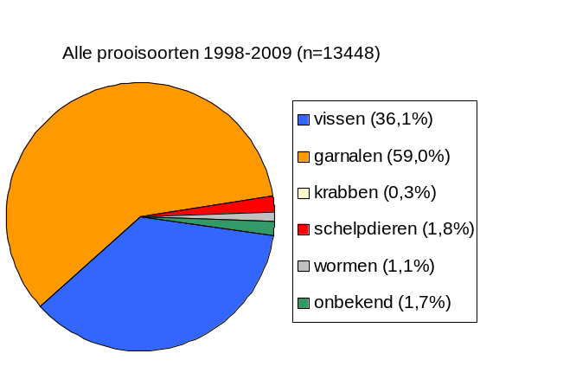
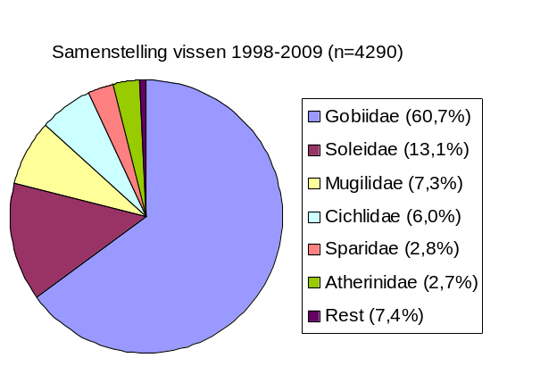
Figure 1. Aperçu de tous les restes de proies retrouvés dans les échantillons d’excréments de spatules blanches mauritaniennes adultes des colonies nidificatrices du Banc d’Arguin pendant la période 1998-2009. Le diagramme de gauche donne un aperçu de tous les restes de proies retrouvés. Le diagramme de droite montre les différentes sortes de poissons consommés.

Différences d’une année à l’autre

Notre intérêt se porte dans un premier temps sur de possibles changements du régime alimentaire des spatules blanches au fil des années. Ainsi le Banc d’Arguin est considéré comme une entité et dans un premier temps seuls les excréments d’oiseaux adultes ont été étudiés.
Les études des différences possibles entre les colonies nidificatrices de différentes îles et entre oiseaux adultes et poussins viendront par la suite.

La figure 2 donne une vue d’ensemble du régime alimentaire des spatules blanches durant la période 19998-2009 (avec des trous en 2001, 2003, 2006 et 2007). Durant les différentes années, la nourriture était principalement composée de crevettes et de poissons. Durant la période 1998-2005 on observe une augmentation importante du pourcentage de crevettes consommées. En 2008 et 2009 ce chiffre diminua de nouveau. En 2005 le pourcentage de crevettes contenues dans la nourriture est très élevé. On notera que l’échantillon concerné ici était très petit.

La figure 3 donne une vue d’ensemble de la présence des différentes familles de poissons dans les échantillons étudiés. On observe de grandes différences d’une année à l’autre, on soulignera pour cela de nouveau le fait que l’échantillon prélevé en 2005 était particulièrement petit. Le pourcentage des familles les plus abondantes montre la variation suivante d’une année à l’autre : gobiidae (26,6-76,3%), soleidae (4,7-34,2%), mugilidae (0,0-15,4%) en cichlidae (1,7-39,6%). Entre 1998 et 2005 on observe une diminution notoire des gobiidae et une augmentation des soleida. Cette tendance ne se poursuit pas en 2008 et 2009.
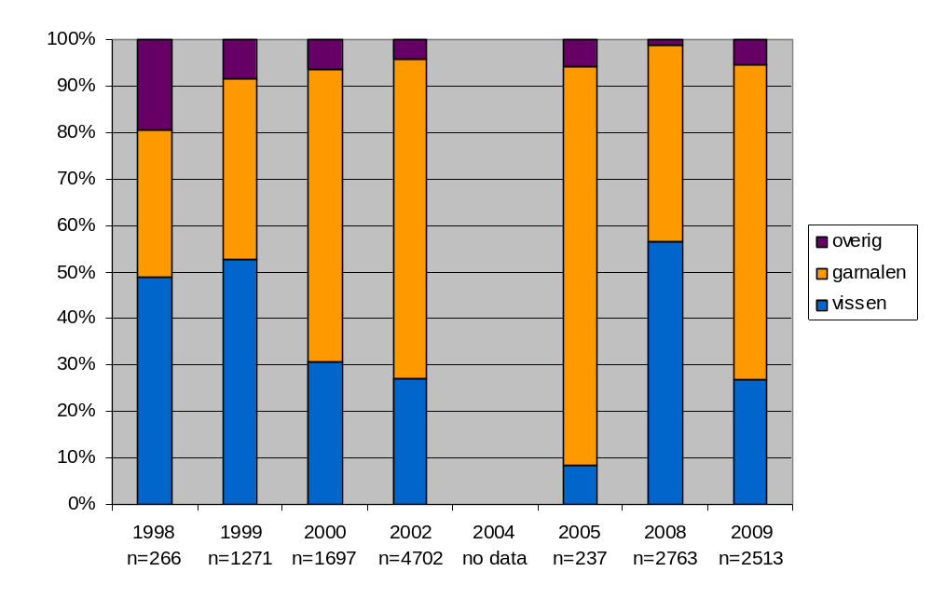
Figure2. Régime alimentaire (tous les restes de proies) de spatules blanches mauritaniennes adultes étudié durant 7 années différentes (période 1998-2009). En 2004 ne furent étudiés que les différentes espèces de poissons consommés les autres restes de proies n’ont pas pris en compte.
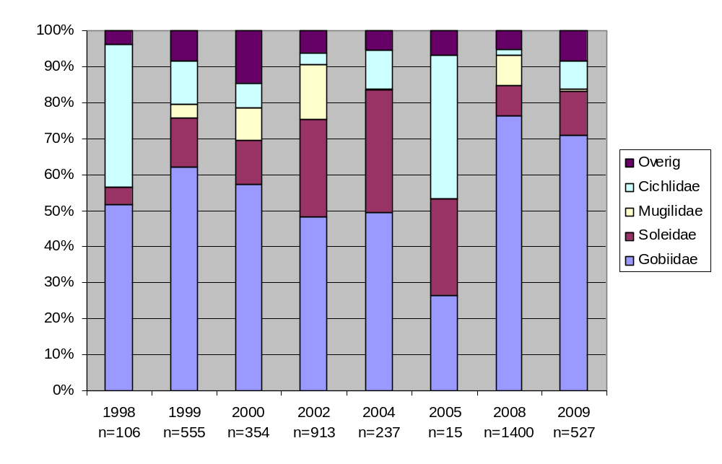
Figure 3. Régime alimentaire (poissons uniquement) de spatules blanches mauritaniennes adultes durant 8 années différentes (période 1998-2009).

Si on étudie avec plus d’attention les résultats des figures 2 et 3 il semble alors apparaître une corrélation entre la présence de poissons dans la nourriture et la composition en espèces de celle-ci. Cette relation est aussi visible sur la figure 4. Dans cette figure sont représentés les différentes années d’observation suivant une diminution du pourcentage de poissons dans la nourriture totale. Les différents graphiques donnent aussi le pourcentage de Gobeidae, Soleidae, Mugilidae et Cichlidae contenus dans les échantillons. Il semble qu’une diminution du pourcentage de poissons s’accompagne d’une diminution de la famille la plus présente, c'est-à-dire des gobiidae (figure haut gauche). Concernant les autres familles aucune autre relation de ce genre n’a été observée.

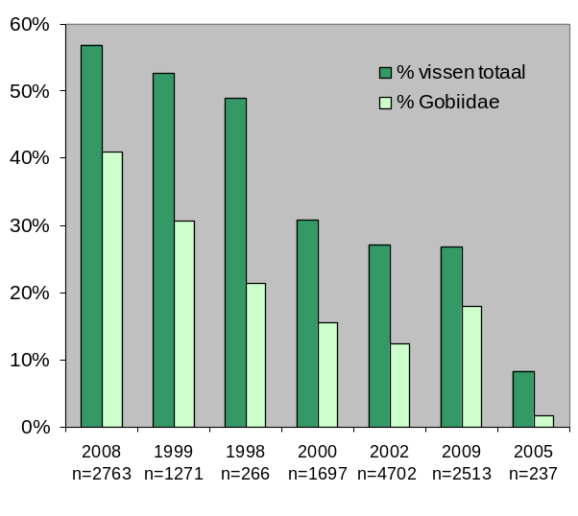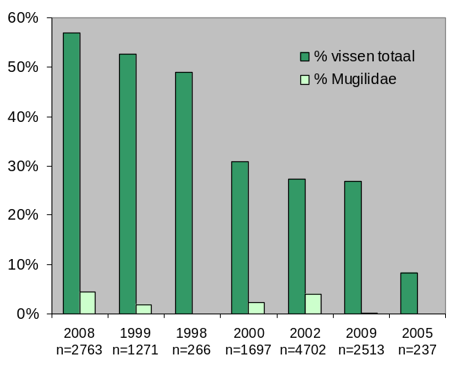
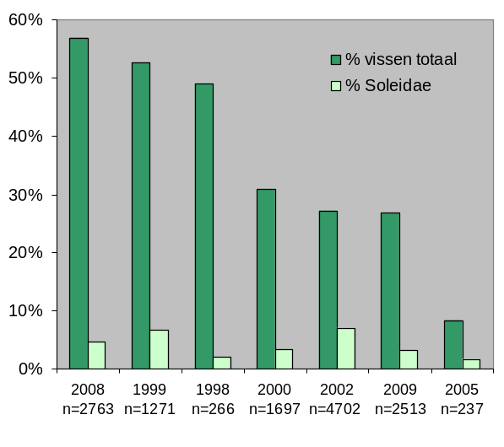
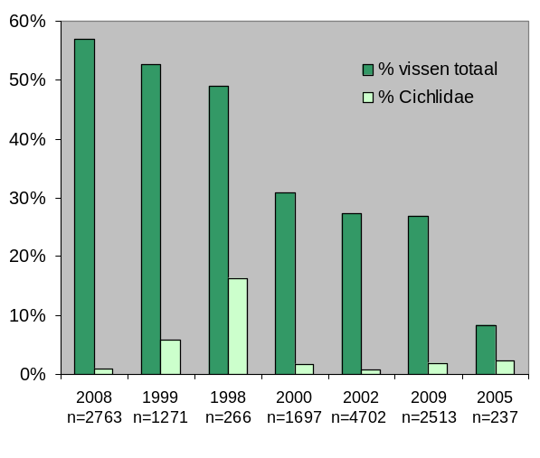
Figure 4. Pourcentage de poissons (% poisson total) dans le menu des spatules blanches au cours des différentes années comparé à la présence de Gobiidae, Soleidae, Mugilidae en Cichlidae. Les années d’observation sont classées suivant la diminution du pourcentage de poissons dans la nourriture totale.

Conclusion: On peut conclure de ce qui précède qu’il n’y a pas de tendance notoire dans la composition d’espèces contenues dans la nourriture entre 1998 et 2009. La proportion de poissons dans le régime alimentaire est essentiellement déterminée par la présence des gobiidae.
Différences d’une colonie à l’autre.

La spatule blanche mauritanienne nidifie sur différentes îles du Banc d’Arguin. En 1999 des données ont été rassemblées dans les colonies de spatules des îles Nair, Toufat et Zira, en 2000 dans les colonies des îles Cheddid et Arel et en 2008 dans celles des îles Gibene et Zira. Ces données rendent possible la comparaison du régime alimentaire des spatules blanches adultes ayant nidifié la même année sur différentes îles.
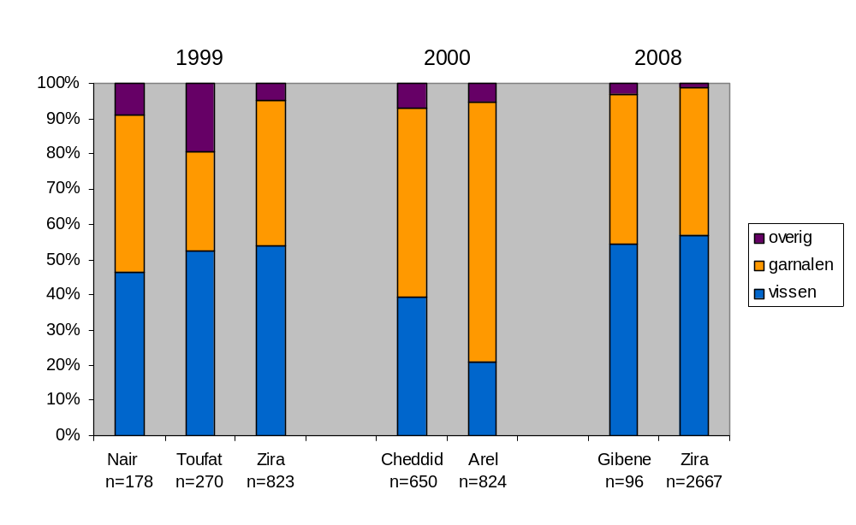
Figure 5. Régime alimentaire (tous les restes de proies) de spatules blanches mauritaniennes adultes estimé sur la base des excréments rassemblés durant la même année au sein de différentes colonies. 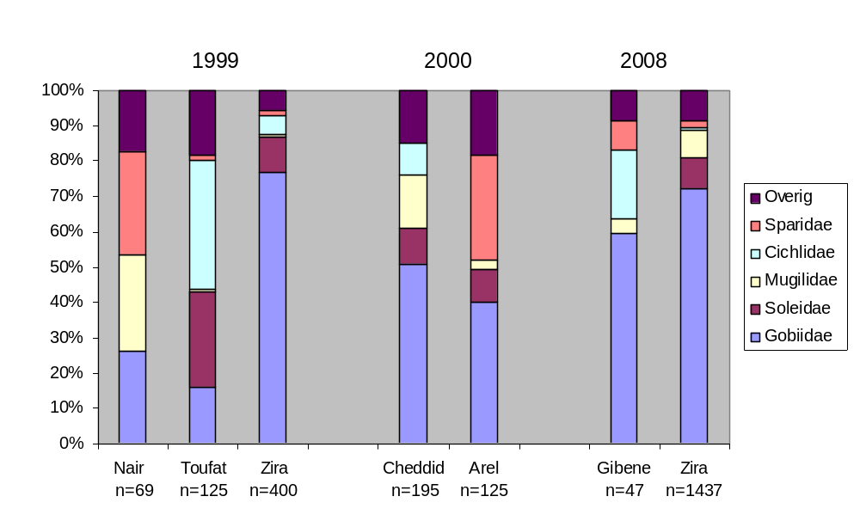
Figure 6. Régime alimentaire (poisson uniquement) de spatules blanches mauritaniennes adultes estimé sur la base des excréments rassemblés la même année au sein de différentes colonies.

Dans la figure 5 les données sont représentées pour toutes les espèces de proies. Il semble qu’en 1999 et 2000 il y ait eu des différences concernant le pourcentage de présence de crevettes et de poissons. Les différences ne sont cependant pas énormes. En 2008, le régime alimentaire étudié dans deux colonies différentes était plus ou moins identique.

La figure 6 donne les résultats de la composition en espèce des poissons consommés. Seules les familles de poissons constituant dans une année plus de 5% du poisson total consommé sont représentées. Il y avait en 1999 de grandes différences concernant la présence de toutes les familles. En 2000 on observait surtout des différences concernant la présence de sparidae et mugilidae. En 2008 il n’y a qu’une différence remarquable concernant la présence des cichlidae.
En ce qui concerne les données de 2008 on notera que les excréments rassemblés proviennent d’un nid situé sur l’île de Gibene.

Conclusion: Les différences entre les colonies concernant le ratio crevettes-poissons sont minimes. La composition du poisson consommé varie quant à lui considérablement.

Différences entre oiseaux adultes et poussins.

En 2002, les crottes d’oiseaux adultes et de poussins d’une colonie de spatules blanches de Nair on été collectées séparément (voir aussi figure 11 annexe 3). D’après la figure 7 on n’observe que peu de différences concernant la présence de crevettes et de poissons dans les échantillons (figure de gauche). Les différences concernant la présence de différentes familles de poissons (figure de droite) étaient elles aussi minimes.

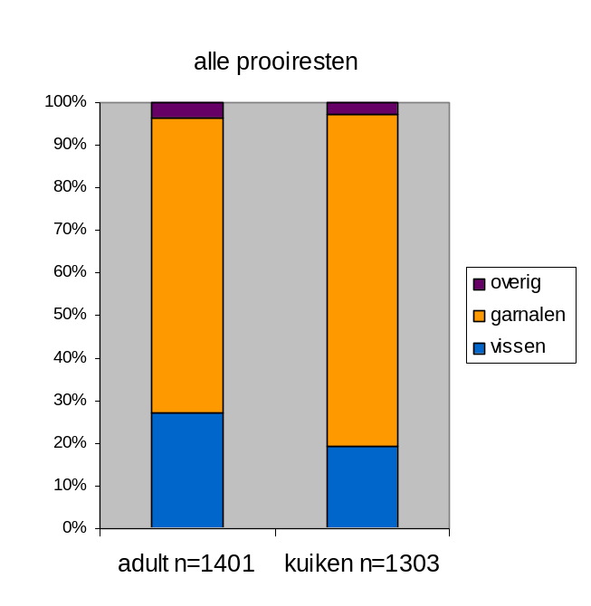

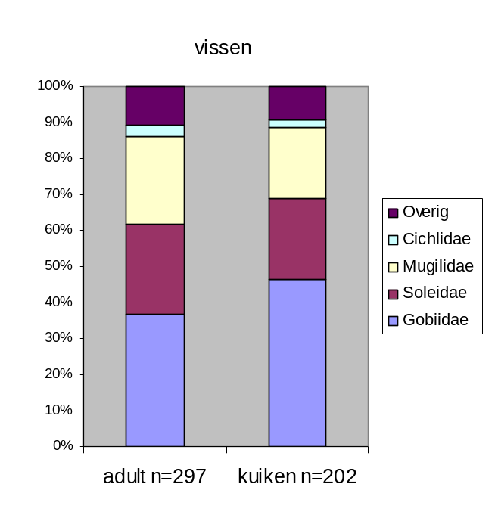
Figure 7. Régime alimentaire (à gauche: tous les restes de proies ; à droite: uniquement les poisons) d’oiseaux adultes et de poussins estimé sur la bases d’excréments rassemblés en 2002 dans la même colonie sur l’île de Nair.

Conclusion: La différence de composition des aliments consommés par les adultes et de poussins d’une même colonie est minime.
Nourritures de spatules blanches non nidifiant

Groupes mixtes hivernaux

En janvier-février 1999, des excréments ont été collectés sur un reposoir de marée haute des spatules blanches sur l’île Gouchna et sur un dormoir d’une localité inconnue. Dans les deux cas, il s’agissait de groupes de spatules blanches composés des deux sous-espèces, mais avec une majorité de spatules mauritaniennes. Les données sont représentées dans les figures 8 et 9.

Dans la figure 8 on remarque qu’il n’y a que de minimes différences dans la présence de crevettes et de poissons dans les échantillons (comparaison des deux colonnes du milieu). Il y a aussi peu de différences entre d’un côté les échantillons de reposoir de marée haute et de dormoir et de l’autre les échantillons de spatules mauritanienne nidifiant en 1998 et 1999.

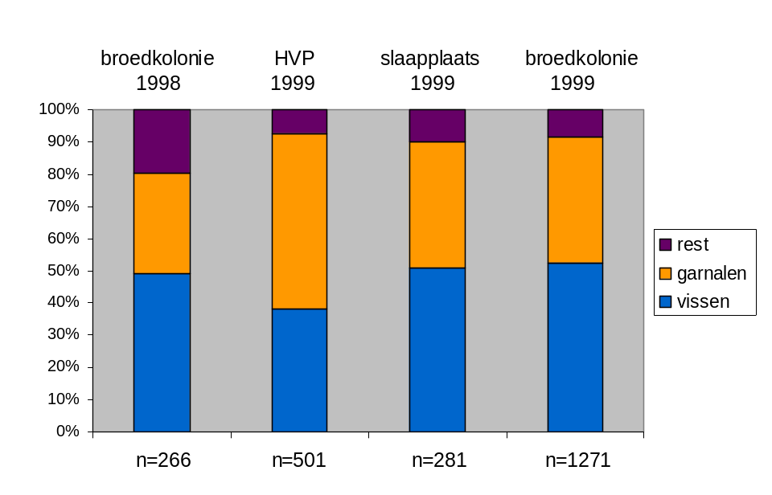
Figure 8. Comparaison des restes de proies (crevettes et poissons) retrouvés dans des échantillons d’excréments, rassemblés sur un reposoir de marée haute et un dormoir en janvier 1999, d’un groupe mixte de spatules blanches (P.l. balsaci en P.l. leucorodia) avec les excréments de spatules blanches adultes (sous-espèce P.l. balsaci) nidificatrices rassemblés pendant la période de nidification en 1998 et 1999.

La figure 9 montre plus particulièrement quelles proportions les différentes familles de poissons sont représentées. Les gobiidae sont dans tous les cas dominants et on observe beaucoup de variations concernant la présence d’autres familles de poissons. On ne peut pour autant pas parler de différences considérables entre les oiseaux non nidifiant (colonnes du milieu) d’hiver 1999 et des oiseaux ayant nidifié en 1998 et 1999 (colonnes gauche et droite).
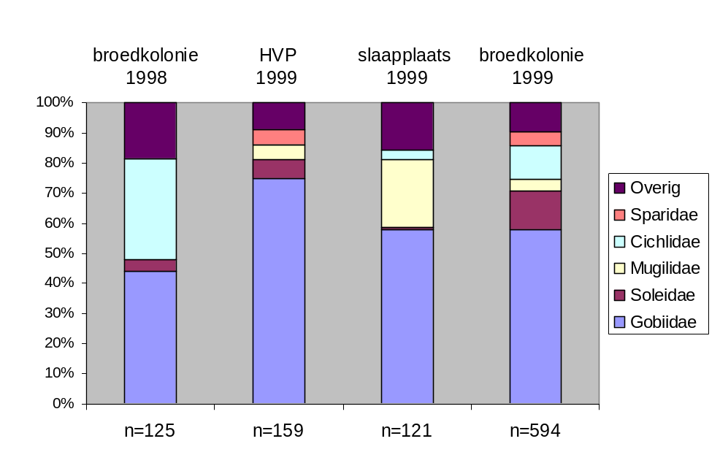
Figure 9. Comparaison des restes de proies (poissons uniquement) retrouvés dans des échantillons d’excréments, rassemblés sur un reposoir de marée haute et un dormoir en janvier 1999, d’un groupe mixte de spatules blanches (P.l. balsaci en P.l. leucorodia) avec les excréments de spatules blanches adultes (sous-espèce P.l. balsaci) nidificatrices rassemblés pendant la période de nidification en 1998 et 1999.

Conclusion: La composition du régime alimentaire de groupes mixtes d’oiseaux hivernaux ne diffère que très peu de celle des oiseaux nidificateurs.

- Discution et suggestions pour de futures études

Discussion

Spatules blanches nidifiant
La spatule blanche mauritanienne semble se nourrir principalement de crevettes et de petits poissons. Les crevettes appartiennent probablement toutes à la même espèce (non déterminée). La diversité en espèces de poissons est particulièrement grande, mais le nombre de familles de poissons représenté en éminence reste minime. Les représentants de la famille des gobies gobiidae dominent. Il semble toutefois exister des variations selon les échantillons. Cela se reflète dans le ratio crevettes-poissons et dans la présence des différentes familles de poissons. Les plus importantes différences sont observées par la comparaison entre les années (figure 2et 3) et entre colonies au cours de la même année. Les différences entre oiseaux adultes et poussins de la même colonie (figure 7) restent faibles.

Cette étude a dans un premier temps été réalisée pour rechercher si le déclin de la population de la population de spatules blanches mauritaniennes pourrait être en relation avec un manque de nourriture. C’est pour cela qu’il est important de savoir s’il y a une certaine tendance dans la composition du régime alimentaire au cours des différentes années. Aucune tendance n’a pu être trouvée. Cependant, nous avons trouvé que la diminution de la part totale de poisson dans les échantillons est en corrélation avec une diminution des gobiidae dans la nourriture. Cela suggère que l’offre en gobiidae en grande partie un facteur déterminant de la présence de poisson en général.

Notre analyse connait certaines limites, qui sont déterminantes pour l’expression des résultats.
Dans un premier temps, une grande partie des échantillons provenant d’oiseaux nidificateurs ont été rassemblés pendant les mois d’hiver. On ne sait donc pas exactement quand ces excréments ont été produits. La période de reproduction des spatules blanches mauritaniennes s’étend de mars à septembre. Il est possible qu’au cours de cette période relativement longue il y ait eu des changements dans la disponibilité des différentes espèces de proies. Cela signifie que les différences trouvées entres les échantillons peuvent être dues à des différences de disponibilité de nourriture liées aux saisons.
Dans un deuxième temps, notre analyse est basée sur le nombre de proies. Il n’y a hélas pour le moment pas de données disponibles permettant de relater les restes de proies trouvés avec le poids de celles-ci. Une telle comparaison quantitative entre les proies consommées d’une année à l’autre pourrait donner des indications sur de possibles changements de qualité (poids) de l’offre en proies. De plus, nous n’avons remarqué aucune différence de taille entre des otolithes et mâchoires de crevettes récoltés au cours des différentes années. Les échantillons récoltés pendants les mois d’hiver au sein de groupes mixtes de spatules blanches forment une exception. Dans ces échantillons d’hiver, les mâchoires de crevettes étaient plus petites que dans les échantillons prélevés lors de la période de nidification.

Prenant en compte les limites d’analyse citées précédemment, nous en concluons que le régime alimentaire des spatules blanches mauritaniennes nidificatrices au cours des dix dernières années était plutôt homogène. Les différences observées dans le ratio crevettes-poisson et dans la présence de familles de poissons peuvent être expliquées par des variations dans l’espace et dans le temps de la disponibilité en nourriture sans qu’il s’agisse pour autant de changements à long terme.

Spatules blanche non nidifiant
Enfin, nous avons effectué une comparaison entre le régime alimentaire de groupes mixtes de spatules blanches hivernales non nidifiant et des spatules blanches mauritaniennes au cours de la période de nidification. Les différences observées dans ce cas furent une fois de plus minimes et ne varient pas d’une année à l’autre ou d’une colonie à l’autre chez les spatules blanche nidificatrices. Dans les groupes mixtes hivernaux les spatules blanches mauritaniennes représentaient la majorité. Cependant, on ne sait pas avec certitude laquelle des deux espèces était représenté dans les échantillons d’excréments prélevés. Si les échantillons concernés proviennent de spatules blanches mauritaniennes on peut alors conclure qu’il y a très peu de différence entre le régime alimentaire durant la période de nidification et durant la période d’hiver. Si les échantillons proviennent de la sous-espèce européenne, on peut conclure que les deux sous espèces on en majeure partie le même régime alimentaire et sont donc en concurrence pour la nourriture.

Suggestions pour de futures études.

Cette étude doit être vue comme une première étude de reconnaissance concernant la situation de disponibilité en nourriture chez les spatules blanches mauritaniennes. Vu le déclin dramatique de la population et le phénomène inexplicable d’abandon de nids par les oiseaux, nous conseillons la poursuite des études concernant la nourriture des spatules blanches.
Les études futures devront prendre en compte ce qui suit :
  - Les échantillons doivent être récoltés pendant les mois d’été, de sorte que l’on puisse savoir (avec une précision d’1 mois) la période à laquelle les excréments ont été produits.
  - Les échantillons doivent si possible être rassemblés tous les mois afin d’obtenir une vue d’ensemble de l’offre en nourriture au cours des différentes saisons. L’île Zira semble pour cela être la localité la plus adaptée. Idéalement, des données concernant la nourriture disponibles devraient aussi être rassemblées dans les zones de nutrition des spatules. Des échantillons devraient pour cela y être prélevés de façon standard à marée basse.
  - Des données concernant les proies les plus importantes retrouvées dans les échantillons devraient être disponibles afin de pouvoir transformer le nombre de restes de proies (mâchoire de crevettes et otolithes) en poids.
  - Il est conseillé de rassembler des données concernant l’évolution des conditions de nidification des spatules blanches. On pourrait pour cela utiliser des balances placées dans les colonies d’oiseaux.

5. Littérature consultée.

Akkiran, N. 1984. A systematic study on Sparidae (Pisces) employing otolith characteristics in the eastern Mediterranean. Metu J. Of Pure and Appl. Sc. 17 (3) : 269-286.

Bauza-Rullán, J. 1960. Contribución al conocimiento de los otolitos de peces. Boletin de la real Sociedad espanola de Historia natural (Biol.) 57 : 89-118

Bauza-Rullán, J. 1962. Contribución al estudioconocimiento de los otolitos de peces. Boletin de la real Sociedad espanola de Historia natural (Biol.) 60 : 5-26

Chaine, J. 1935. Recherches sur les otolithes des poissons. Etude descriptive et comparative de la sagitta des téléostéens. Acta de la Soc. Linnéenne de Bordeaux, 87 pp 242.

Chaine, J. 1936. Recherches sur les otolithes des poissons. Etude descriptive et comparative de la sagitta des téléostéens. Acta de la Soc. Linnéenne de Bordeaux, 88 pp 246.

Chaine, J. 1937. Recherches sur les otolithes des poissons. Etude descriptive et comparative de la sagitta des téléostéens. Acta de la Soc. Linnéenne de Bordeaux, 89 pp 248.

Chaine, J. 1938. Recherches sur les otolithes des poissons. Etude descriptive et comparative de la sagitta des téléostéens. Acta de la Soc. Linnéenne de Bordeaux, 90 pp 258.

Chaine, J. 1957. Recherches sur les otolithes des poissons. Etude descriptive et comparative de la sagitta des téléostéens. Bull du centre d’Etudes et de rescherches scientifiques Biarritz, 1(4) : 465-457.

Eziuzo, E.N.C. 1963, The identification of the otoliths of the wset African demersal fish. Bull. De l’IFAN, A, 25(2) :488-512.

Golvan, Y-J. 1965. Catalogue systematique des noms de genres de poissons actuels. Masson et Cie (eds.), pp 227.

Hecht, T. & A. Hecht 1978. A descriptive systematic study of the otoliths of the neopterygian marine fishes of South Africa. Part II. The delimitation of teleost orders, some systematic notes and a provisional new phyletic order sequence. Trans. Royal Soc. of South Africa 43(2) :199-218.

Hecht, T. & A. Hecht 1981. A descriptive systematic study of the otoliths of the neopterygian marine fishes of South Africa. Part IV. Siluriformes and Myctophiformes. Trans. Royal Soc. of South Africa 44(3) :401-440.

Hureau, J.C. & T. Monod 1973. Checklist of fishes of the nort-eastern Atlantic and of the mediterranean (CLOFNAM) 1. UNESCO, Paris. 683 p.

Hureau, J.C. & T. Monod 1973. Checklist of fishes of the nort-eastern Atlantic and of the mediterranean (CLOFNAM) 2. UNESCO, Paris. 231 p.

Linke, H. & W. Staeck 1981. Afrikanische Cichliden 1, Buntbarsche aus West Afrika. Tetra Verlag, Melle. 142 p.

Nolf, D. & E. Steurbaut 1983. Révision des otolithes de téléostéens du Tortonien stratotypique et de Montegibbio (Miocéne Supérieure d’Italie Septentrionale). Med. Werkgroep voor tertiaire en Kwartaire geologie, 20(4) :143-197.

Schmidt, W. 1968. vergleichend morphologosche Studie über die otolithen mariner Knochenfische. Archiv für fischereiwissenschaften, 19(1) : 1-96. Bundesforschungsanstalt Fischerei, Hamburg.

Schmidt, W. 1969. The otolith as a means of differentiation between species of fish of very similar appearance. Proc. Symp. on Oceanography and Fischeries Resources of the tropican Atlantic. 33 :393-396. Abidjan.

Schwarzhans, W. 1993. A comparative morphological treatise of recent and fossil otoliths of the family Sciaenidae (Perciformes). Piscium catalogus, Part Otolithi Piscium, 1 :1-245.

Schwarzhans, W. 1999. A comparative morphological treatise of recent and fossil otoliths of the forder Pleuronectiformes. Piscium catalogus, Part Otolithi Piscium, 2 :1-391.

Veen, J., J. Peeters, M.F. Leopold, C.J.G. van Damme & T. Veen 2002 : Les oiseaux
piscivores comme indicateurs de la qualité de l’environnement marin : suivi des effets de la pêche littorale en Afrique de l'Ouest. Alterra report 666, Wageningen, Pays-Bas.

Veen, J., H.J. Dallmeijer & M.S. Diop 2004. Le suivi de la biodiversité des poissons le long du littotal de l’Afrique de l’Ouest, utilisant les oiseaux marins comme indicateurs (Banc d’Arguin 2004). Rapport, Wetlands International/VEDA consultancy.

Veen, J. & K. Hoedemakers 2005. Synopsis iconographique des otolithes de quelques espéces de poissons des côtes ouest africaines. Rapport Wetlands International/VEDA consultancy, 40 p.

Veen, J. & H.J. Dallmeijer 2007. Le suivi des colonies d’oiseaux piscivores sur le Banc d’Arguin, Mauritanie (2007). Rapport PNBA/VEDA consultancy.

Veen, J., H.J. Dallmeijer & C. Diagana 2007. Monitoring colonial nesting birds along the West African Seaboard. Rapport, Wetlands International/VEDA consultancy.

Whitehead P.J.P., M-L. Bauchot, J-C. Hurot, J. Nielsen & E. Tortonese (eds.)1984. Fishes of the North-eastern Atlantic and the Mediterranean, 1 :1-510, UNESCO, Paris.

Whitehead P.J.P., M-L. Bauchot, J-C. Hurot, J. Nielsen & E. Tortonese (eds.) 1986. Fishes of the North-eastern Atlantic and the Mediterranean, 2 :511-1007, UNESCO, Paris.

Whitehead P.J.P., M-L. Bauchot, J-C. Hurot, J. Nielsen & E. Tortonese 1986. Fishes of the North-eastern Atlantic and the Mediterranean, 3 :1009-1073, UNESCO, Paris.

6. Annexes

Annexe 1 – Evolution de la population de spatules blanches mauritaniennes

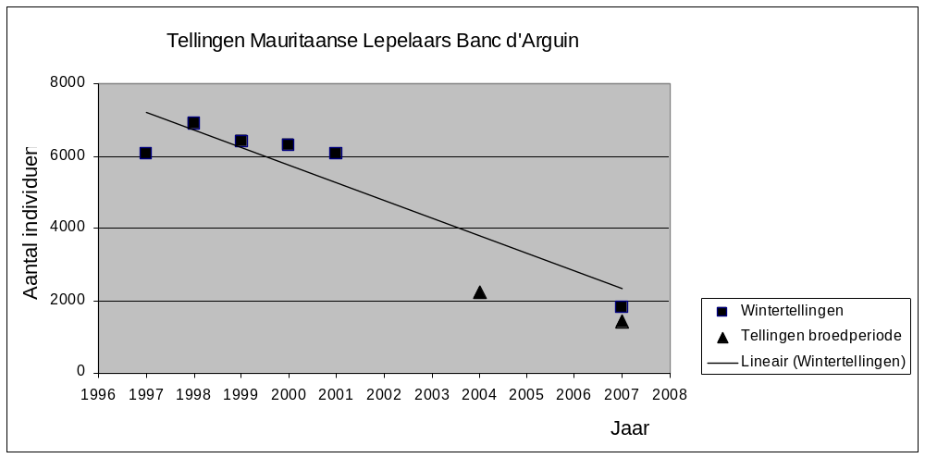

Figure 10. Taille de la population des Spatules Blanches mauritaniennes Platalea leucorodia balsaci sur la base de dénombrements effectués dans le Banc d’Arguin entre 1997 et 2007. Ne sont considérés, que les dénombrements couvrant toute la zone. Les dénombrements hivernaux se concentrent sur les reposoirs de marée haute, les dénombrements durant la période de nidification se concentrent sur les colonies nidificatrices et les reposoirs de marée haute environnants. Source : T.Lok (dénombrement hiver2007), O.Overdijk (dénombrement hiver 1997-2001), Veen et al. 2004 ainsi que Veen & Dallmeijer 2007 (dénombrement périodes de nidifications 2004 et 2007).

Annexe 2 – Description de la méthode d’analyse

Collecte du matériel sur le terrain

Les restes d’excréments ont été simplement rassemblés en marchant le long des de nids d’oiseaux dans les colonies nidificatrices. Les crottes se situant sur les bords et dans les nids ont ainsi été collectées. Les crottes des oiseaux adultes se situent en général sur les bords du nid ou à côté de celui-ci. Les crottes des poussins se trouvent quand à elles dans le creux du nid. Les crottes des deux catégories d’oiseaux diffèrent aussi par leur taille (voir figure 11). Les crottes d’oiseaux adultes mesurent environ 6-10 mm de diamètre alors que celles des poussins font 3-5 mm. Dans la plupart des cas, aucune différence n’a été faite entre les crottes d’adultes et de poussins lors de la récolte. Sur la base du format des crottes on en a plus tard conclu qu’au cours des différentes années on a toujours rassemblé la même quantité de crottes d’oiseaux adultes. Seul en 2002 les échantillons d’excréments d’adultes et de poussins ont été rassemblés de façon séparée. En 1999 des crottes ont aussi été collectées sur un reposoir de marée haute et un dormoir de groupes mixtes de spatules blanches mauritaniennes et européennes.

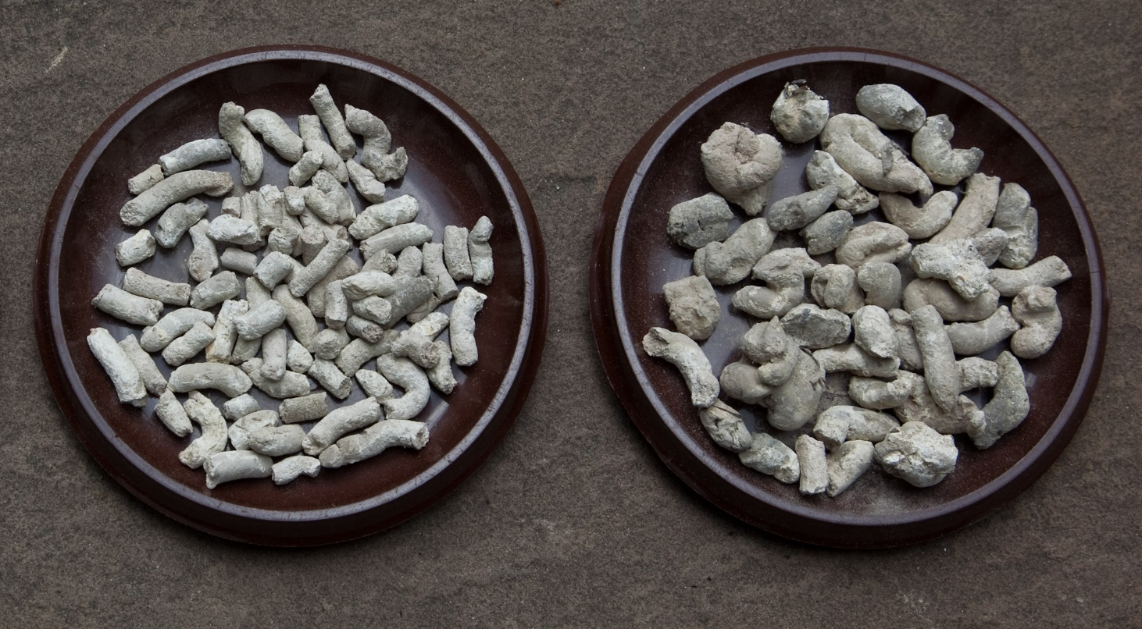

Figure 11. Exemples d’excréments; sur la base des lieux de collectes et de la taille des excréments on peut déterminer s’ils proviennent de poussins (gauche) ou d’oiseaux adultes (droite). Excréments collectés le 1 juin 2002 sur Nair.

Traitement des échantillons

Mouiller, laver sécher,

Les échantillons d’excréments furent mis dans des sacs à mailles fines numérotés, matériel normalement utilisé pour la confection de filets à plancton (Scrynel PA 500/47, taille des mailles 0,5 mm, taille 15 x 25 cm). Le premier sac fut ensuite emballer dans un deuxième sac dont la taille des mailles était encore plus petite (Scrynel PA 300/47, taille des mailles 0,3 mm, taille 17 x 28 cm). Le deuxième sac avait pour but de récupérer les éventuelles pertes venant du premier sac. Les deux sacs furent pliés et fermés à l’aide d’un élastique puis placés en eau contenant du Biotex Vert. A près un mouillage de 24h les éventuelles crottes restantes furent écrasées avec précaution et l’échantillon fut ensuite place en machine à laver à 70°, (prélavage au Biotex Bleu, lavage avec Persil, lessive pour machine à laver). Après le programme de lavage, les restes furent étalés sur un tissu à mailles fines pour être séchés.

Recherche des restes de proies
Les échantillons séchés furent ensuite étalés dans un bac en carton noir pour être étudiés à la loupe binoculaire. Dans un premier temps on rechercha tous les otolithes. Les otolithes sont en général faciles à repérer du fait de leur blancheur. La recherche d’autres restes de proies coûta quand à elle beaucoup plus de temps. Beaucoup des échantillons ne furent ainsi étudiés qu’en partie. Aussi, l’échantillon total et la partie qui en était étudiée furent pesés (balance Tomopol avec précision de 0,01 gramme), pour ensuite faire le calcul de la présence des restes de proies dans l’échantillon total. La fraction de la partie étudiée dépendant bien entendu de la taille de l’échantillon total de départ (minimun 10% ou 0,20 grammes). En pratique il semble que les plus importants restes de proies était constitués de fragments de mâchoires de crevettes qui n’était repérables qu’avec la face jaune vers le haut. Aussi, en secouant le matériel et en l’étudiant de nouveau on pouvait encore faire de nouvelles trouvailles. De ce fait, il fut décidé d’étudier 4x tous les sous-échantillons, après les avoir secoués de nouveau ou en avoir étalé le contenu. Pendant les 4 rondes, on trouva encore des otolithes ayant échappés à notre attention lors de la première ronde. Au final on comptait 4 rondes pour la recherche des restes de crevettes et 5 rondes pour celle des otolithes. Les résultats obtenus lors de différentes rondes sont donnés dans la figure 12.

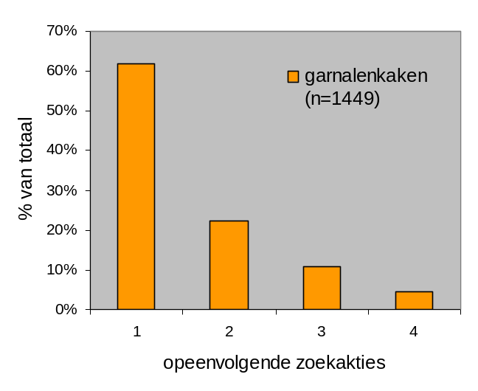
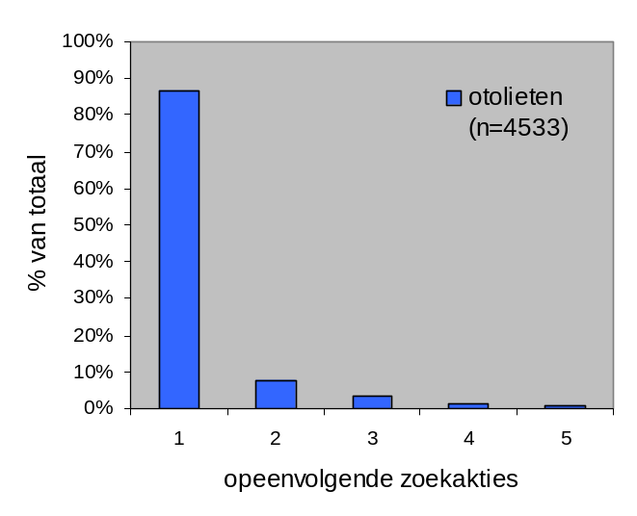

Figure12. Nombre de rostres de crevettes (gauche) et d’otolithes (droite) trouvés lors des cycles d’étude successifs des excréments. Les nombres sont exprimés en pourcentages du nombre total de mâchoires ou d’otolithes trouvés. Les données sont basées sur l’ensemble des échantillons.

Il semble que le nombre de mâchoires de crevettes trouvées diminuait de moitié après chaque ronde. On donc ainsi dire qu’après 4 rondes de recherche pas plus de 5% du nombre total de mâchoires ne reste oublié. En ce qui concerne les otolithes, la diminution est encore plus forte. On peut pour cela en conclure que pratiquement tous les otolithes contenus dans l’échantillon de départ on été trouvés. Enfin, le nombre total de proies présentes dans chaque échantillon est estimé sur la base du sous-échantillon étudié et de l’échantillon total.

Nature et identification des restes de proies trouvés
Tous les restes pouvant nous donner des informations concernant les proies consommées par la spatule blanche ont été sélectionnés. En pratique, le nombre de proie semble se limiter à:
- Otolithes de poissons : on trouva des otolithes de sagittaire, utriculaire en lagenaire. Les otolithes Utriculaire en lagenaire sont de très petite taille et ne sont pas utilisable pour la détermination d’espèces. Les otolithes sagittaires furent identifier sur la base de la collection de référence de J. Veen (VEDA consultancy) et D. Nolf (Koninklijk Natuurhistorisch Museum te Brussel). Des sources littéraires furent aussi nécessaires: Akkiran 1984, Bauza-Rullán 1960, 1962, Chaine 1935, 1936, 1937, 1938, 1957, Eziuzo 1963, Golvan 1965, Hecht & Hecht 1978, 1981, Hureau & Monod 1973 ab, Linke & Staeck 1981, Nolf 1983, Nolf & Steurbaut 1983, Schmidt 1968, 1969, Schwarzhans 1993, 1999, Veen en Hoedemakers 2005, Whitehead et al. 1984, 1986 ab). Une vue d’ensemble de tous les otolithes et donnée dans l’annexe 3.
- Mâchoires de crevettes : des milliers de mâchoires provenant probablement de la même espèce ont été trouvées. Le nom de cette espèce n’est pour le moment pas connu.
- Restes de crabes : des restes de pinces et des morceaux de carapace d’une espèce de crabe non déterminée ont aussi été trouvés.
- Coquillages : on trouva principalement de petites coquilles (max 2mm de haut) provenant du gastéropode Hydrobia ulvae
- Mâchoires de vers : des mâchoires appartenant fort probablement au vers Nereis spec on été retrouvées.
- Autres restes de crustacés : à côté des mâchoires d’une certaine espèce de crevette trouvées précédemment, on a aussi trouvé des sortes de mâchoires appartenant probablement à des crevettes ou d’autres crustacés. Leur nombre est minime et l’espèce concernée n’est pas connue
- Autres objets remarqués : on trouva aussi de petites coquilles d’ostracodes (env. 1mm de long), des globes oculaires de poissons et un bec de seiche.

Les restes de proies nommées entre 1et 6 ont été pris en compte dans le résumé des résultats. Comme les restes de crabes, coquillages, vers et autres crustacés n’étaient présents qu’en très faible quantité, on les a souvent rassemblés sous la même catégorie (restant).

La plus grande partie des restes de proies retrouvés (otolithes, mâchoires de crevettes, mâchoires de vers) concerne des structures présentes par paire chez un individu. Par exemple : 2 otolithes représentent 1 poisson. Cela n’est pas valable pour les coquilles de gastéropodes. Le nombre de coquillages est négligeable (1,8%). C’est pour cela que les nombres d’origines de tous les restes de proies sont donnés au moment de la discussion des résultats obtenus.

Annexe 3 – Aperçu de tous les otolithes déterminés.

Tableau 2. Aperçu des otolithes trouvés dans les échantillons. Il s’agit ici de tous les échantillons d’oiseaux nidifiant (P.l. balsaci) et non nidifiant (P.l.balsaci en P.l. leucorodia).

familie | soort | aantal
Gobiidae | onbekend (4⁺ soorten) | 2753
 | Gobius paganellus | 40
Soleidae | Solea senegalensis | 652
 | Microchirus spec. | 1
Mugilidae | onbekend (1-3 soorten) | 349
Cichlidae | onbekend (1-3 soorten) | 255
 | Saratherodon melanotheron | 7
Atherinidae | Atherina spec. | 133
Sparidae | Onbekend (5⁺ soorten) | 123
 | Diplodus sargus | 7
Labridae | Onbekende soort(en) | 22
Batrachoididae | Halobatrachus didactylus | 9
Gerreidae | Eucinostomus melanopterus | 8
Moronidae | Morone punctatus | 6
Haemulidae | Pomadasys incisus | 1
Polynemidae | Galeoides decadactylus | 1
Sciaenidae | Umbrina spec. | 1
Indeterminata |  | 308

Annexe 4. Aperçu de tous les échantillons étudiés.

year (breeding season) | 1998 | 1999 | 1999 | 1999 | 1999 | 1999 | 2000 | 2000 | 2000 | 2002
verzameldatum | 31-1-1999 | 23-1-2000 | 19-1-2000 | 12-1-2000 | 30-1-1999 | feb-99 | jan-01 | jan-01 | jan-01 | june-02
monster code | SB 98-01 | SB 99-01 | SB 99-02 | SB 99-03 | SB 99-04 | SB 99-05 | SB 00-1 | SB 00-2 | SB 00-3 | SB 02-1
plaats | Cheddid | Nair | Toufat | Zira | Gouchna | ?, BdA | Cheddid | Cheddid | Arel | Nair?
situatie | nests | nests 25x | nests | nests | HVP | night roost | nests | nests | nests | nests
leeftijd vogels | (adult) | (adult) | (adult) | (adult) | volgroeid | volgroeid | (adult) | (adult) | (adult) | adult
verzameld door | OO | OO | OO | OO | OO | OO | OO | OO | OO | JV
Alle prooiresten
vissen | 130 | 83 | 142 | 444 | 191 | 143 | 255 | 95 | 172 | 382
garnalen | 84 | 79 | 76 | 338 | 274 | 110 | 349 | 110 | 608 | 970
krabben | 1 |  |  | 1 |  | 5 |  |  | 23
schelpdieren | 2 |  | 17 | 6 | 16 | 6 | 23 |  | 5 | 20
wormen | 2 | 4 | 9 | 23 |  |  | 9 | 11 | 5 | 9
onbekend | 47 | 12 | 35 | 11 | 20 | 17 | 14 | 7 | 11 | 20
Totaal | 266 | 178 | 279 | 823 | 501 | 281 | 650 | 223 | 824 | 1401
Gedetermineerde otolieten
Gobiidae | 55 | 18 | 20 | 307 | 119 | 70 | 99 | 54 | 50 | 109
Soleidae | 5 |  | 34 | 41 | 10 | 1 | 20 | 11 | 12 | 75
Mugilidae |  | 19 | 1 | 2 | 8 | 27 | 29 |  | 3 | 72
Cichlidae | 42 |  | 45 | 22 |  | 4 | 18 | 6 |  | 9
Atherinidae |  |  | 1 | 8 |  | 3 | 6 |  |  | 17
Sparidae |  | 20 | 2 | 5 | 8 |  |  |  | 37 | 5
Moronidae |  |  | 1 |  |  |  | 2 | 1
Labridae | 2 | 3 | 2 |  | 6 |  |  |  | 3
Batrachoididae | 1 |  | 4 |  |  |  |  |  | 2
Gerreidae |  |  |  |  | 2 | 2
Haemulidae |  |  |  |  |  | 1
Polynemidae | 1
Sciaenidae |  |  |  |  |  |  |  |  | 1
Indeterminata | 19 | 9 | 15 | 15 | 6 | 13 | 21 | 11 | 17 | 10
Otolieten totaal | 125 | 69 | 125 | 400 | 159 | 121 | 195 | 83 | 125 | 297
Suite tableau annexe 4

year (breeding season) | 2002 | 2002* | 2004 | 2005 | 2008 | 2008 | 2009
verzameldatum | june-02 | 1 june 02 | 29 may 04 | 7 may 05 | jan-09 | may 2008 | 7 july
monster code | SB 02-2 | SB 02-06 | SB-1 | SB 05-01 | SB 08-01 | SB 08-02 | SB 09-01
plaats | Nair? | Nair | Nair-BdA | Zira BdA | Gibene | Zira | Nair
situatie | nests | nests | nests | nests | 1 nest | nests | nests
leeftijd vogels | kuikens | (adult) | (adult) | (adult) | (adult) | (adult) | adult
verzameld door | JV | OO | JV | JV | OO | OO | JV
Alle prooiresten
vissen | 251 | 644 | ? | 20 | 52 | 1517 | 674
garnalen | 1016 | 1243 | ? | 203 | 41 | 1119 | 1700
krabben |  | 9 | ?
schelpdieren | 12 | 57 | ? | 3 | 3 | 3 | 89
wormen | 6 | 18 | ? | 3 |  | 9 | 40
onbekend | 18 | 27 | ? | 8 |  | 19 | 10
Totaal | 1303 | 1998 | ? | 237 | 96 | 2667 | 2513
Gedetermineerde otolieten
Gobiidae | 94 | 236 | 117 | 4 | 28 | 1040 | 373
Soleidae | 45 | 128 | 81 | 4 |  | 120 | 66
Mugilidae | 40 | 29 | 1 |  | 2 | 113 | 3
Cichlidae | 4 | 16 | 25 | 6 | 9 | 15 | 41
Atherinidae | 2 | 19 | 13 | 1 |  | 40 | 23
Sparidae | 5 | 3 |  |  | 4 | 25 | 16
Moronidae |  |  |  |  |  |  | 2
Labridae |  | 5 |  |  |  | 1
Batrachoididae |  |  |  |  |  | 1 | 1
Gerreidae |  |  |  |  |  | 2 | 2
Haemulidae
Polynemidae
Sciaenidae
Indeterminata | 12 | 28 | 12 | 6 | 4 | 80 | 30
Otolieten totaal | 202 | 464 | 249 | 21 | 47 | 1437 | 557

